Replace box with your organization’s logo

ಲಸಿಕೆ ಹಾಕದ ಕೃಷಿ ಕ್ಷೇತ್ರ ಕಾರ್ಯಕರ್ತರಿಗೆ ರಕ್ಷಣೆ

ಮುಖವಾಡಗಳು ಮತ್ತು ಆಗಾಗ್ಗೆ ನೈರ್ಮಲ್ಯ ಕ್ರಮಗಳು
- ಕೋವಿಡ್-19 ಹರಡುವಿಕೆಯನ್ನು ಕಡಿಮೆ ಮಾಡಲು ಸಹಾಯ ಮಾಡಲು ನೀವು ಸಂಪೂರ್ಣವಾಗಿ ಲಸಿಕೆ ಯನ್ನು ಪಡೆಯುವರೆಗೂ ಮಾಸ್ಕ್ ಧರಿಸಿ.
- ಮಾಸ್ಕ್ ಅನ್ನು ಸರಿಯಾಗಿ ಧರಿಸಿ. ಇದು ನಿಮ್ಮ ಮೂಗು ಮತ್ತು ಬಾಯಿಯನ್ನು ಮುಚ್ಚಿಕೊಳ್ಳಬೇಕು ಮತ್ತು ಆಗಾಗ್ಗೆ ಬದಲಾಯಿಸಬೇಕು.
- ಆಗಾಗ್ಗೆ ನಿಮ್ಮ ಕೈಗಳನ್ನು ಸಾಬೂನು ಮತ್ತು ನೀರಿನಿಂದ ತೊಳೆಯಿರಿ ಅಥವಾ ಕನಿಷ್ಠ 60% ಆಲ್ಕೋಹಾಲ್ ನೊಂದಿಗೆ ಹ್ಯಾಂಡ್ ಸ್ಯಾನಿಟೈಸರ್ ಬಳಸಿ.

ಯಾರಾದರೂ ಅನಾರೋಗ್ಯದಿಂದ ಬಳಲುತ್ತಿದ್ದರೆ ಏನು ಮಾಡಬೇಕು
- ಕೋವಿಡ್-19 ರೋಗಲಕ್ಷಣಗಳನ್ನು ಹೊಂದಿರುವ ಯಾರಾದರೂ ಮನೆಯಲ್ಲಿರಬೇಕು ಮತ್ತು ಅವರು ವಸತಿಯನ್ನು ಹಂಚಿಕೊಳ್ಳುವ ಎಲ್ಲರಿಂದ ಪ್ರತ್ಯೇಕವಾಗಿರಬೇಕು.
- ಉದ್ಯೋಗದಾತರು ಕಾರ್ಮಿಕರ ಧನಾತ್ಮಕ ಕೋವಿಡ್-19 ಪ್ರಕರಣಗಳನ್ನು ಸ್ಥಳೀಯ ಆರೋಗ್ಯ ಅಧಿಕಾರಿಗಳಿಗೆ ತಿಳಿಸಬೇಕು.

ಕೃಷಿ ಕಾರ್ಯ ತಾಣಗಳಲ್ಲಿ ಕೋವಿಡ್-19 ವಿರುದ್ಧ ರಕ್ಷಣೆ
- ನಿಮ್ಮ ಕೆಲಸಗಾರರಿಗೆ ಗೋಚರಿಸುವ ಸ್ಥಳಗಳಲ್ಲಿ ಕೋವಿಡ್-19 ಬಗ್ಗೆ ಸುರಕ್ಷತೆ ಮತ್ತು ಮಾಹಿತಿಪೋಸ್ಟರ್ ಗಳನ್ನು ಇರಿಸಿ.
- ಪೋಸ್ಟರ್ ಗಳು ಲಸಿಕೆ ಪಡೆಯದ ಕಾರ್ಮಿಕರಿಗೆ ಸುರಕ್ಷತಾ ಕ್ರಮಗಳನ್ನು ಸೂಚಿಸಬೇಕು: ಮುಖವಾಡ ಧರಿಸುವುದು, ಕನಿಷ್ಠ 6 ಅಡಿ ಅಂತರದಲ್ಲಿ ಉಳಿಯುವುದು, ಕೈತೊಳೆಯುವುದು ಮತ್ತು ಜನಸಂದಣಿ ಮತ್ತು ಕಳಪೆ ಗಾಳಿಯಾಡುವ ಪ್ರದೇಶಗಳನ್ನು ತಪ್ಪಿಸುವುದು.
- ಲಸಿಕೆ ಹಾಕಲು ನಿಮ್ಮ ಕಾರ್ಯಕರ್ತರನ್ನು ಪ್ರೋತ್ಸಾಹಿಸಿ. ಕೋವಿಡ್-19 ಲಸಿಕೆಗಳು ನಿಮ್ಮ ವಲಸೆ ಅಥವಾ ಆರೋಗ್ಯ ವಿಮಾ ಸ್ಥಿತಿಯನ್ನು ಲೆಕ್ಕಿಸದೆ ಸುರಕ್ಷಿತ, ಲಭ್ಯವಿರುವ ಮತ್ತು ಉಚಿತ.

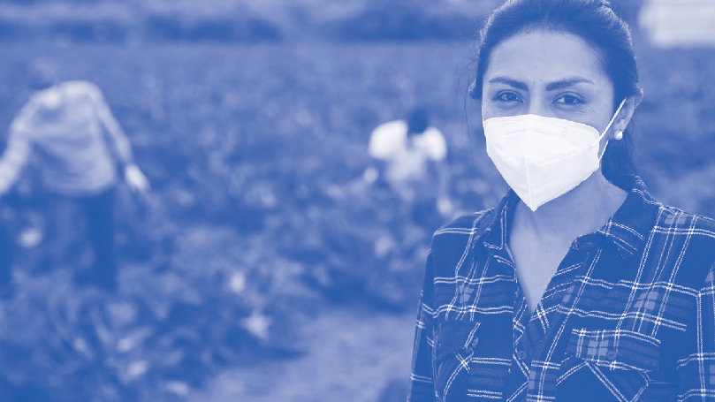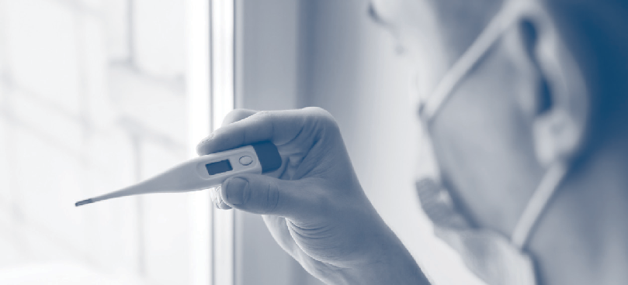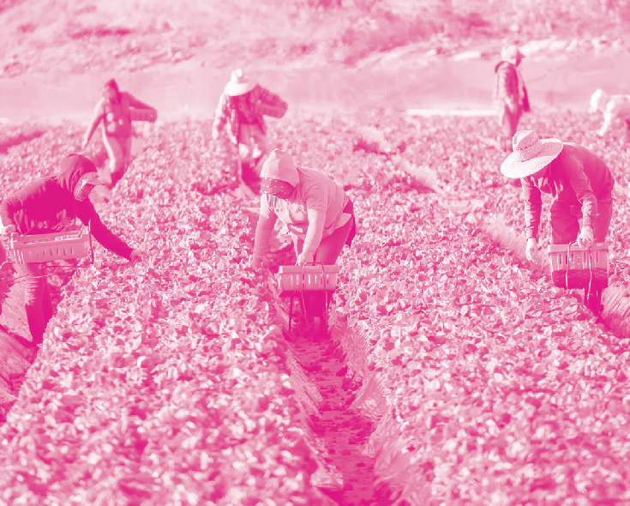
ಹೆಚ್ಚಿನ ಮಾಹಿತಿಗಾಗಿ, cdc.gov/coronavirus ಭೇಟಿ ನೀಡಿ

Content last reviewed: May 28, 2021

